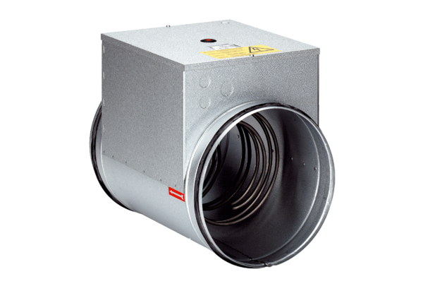Elektro-Lufterhitzer ERH 20-2Verpackungseinheit: 1 StückSortiment: C
Artikelnummer: 0082.0103Hersteller: MAICO

